Měsíc – přirozená družice Země

Josef Trna, Vladimír Štefl

- Proč je Měsíc kulatý?
Měsíc patří ke kosmickým tělesům, která podstatně ovlivňuje gravitační síla, proto zaujímá kulový tvar. Ve vesmíru u těles s poloměrem přibližně nad 500 km převládá gravitační přitažlivá síla, která formuje těleso do kulového tvaru. Proto velké měsíce, jako např. Io, Europa, Ganymed, Callisto, Titan, jsou také kulového tvaru, zatímco menší měsíce např. Phobos a Deimos jsou nepravidelného tvaru.
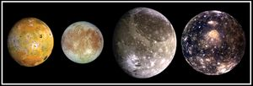

Io, Europa, Ganymed, Callisto
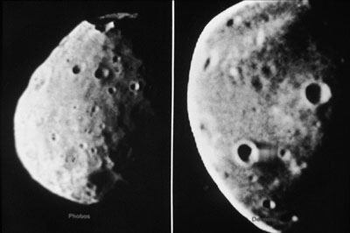

Phobos a Deimos
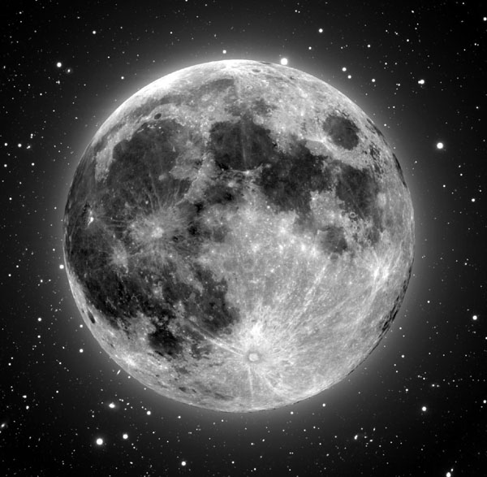
Měsíc

- Kde se vzal u Země Měsíc?

Podle nejpravděpodobnější teorie Měsíc vznikl před zhruba 4,5 miliardami roků tečnou srážkou, tedy srážkou pod malým úhlem, tělesa o hmotností jedné desetiny hmotnosti Země se Zemí. Památkou na onu srážku je naklonění zemské osy. Uvolněná energie způsobila roztavení pláště Země, kolem kterého vznikla obálka plynu a prachu. Začala chladnout, vznikla zrníčka prachu, prstenec se vzdaloval od Země do vzdálenosti přibližně 15 000 km, postupně se slepoval ve větší a větší tělesa, až vznikl Měsíc. Ten byl dříve v mnohem blíže k Země. Pokračoval ve vzdalování od Země na dnešní průměrnou vzdálenost 384 000 km.

Tuto teorii potvrzuje shodné chemické složení Měsíce a povrchových vrstev Země. Uvolněná hmota horních vrstev Země vytvořila kolem ní prstenec, který se posléze stmelil v Měsíc.
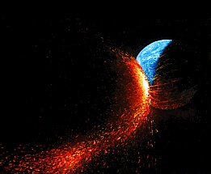

- Co bylo důvodem Koperníky kritiky Ptolemaiovy teorie pohybu Měsíce?

Příčina Koperníkova (1473 – 1543) odmítnutí Ptolemaiovy (90 – 165) antické teorie pohybu Měsíce spočívala v nesouhlasu teoreticky propočítaných a pozorovaných úhlových velikostí Měsíce. Vzdálenost Země - Měsíc se podle Ptolemaiova názoru v Almagestu měla měnit až o jednu třetinu. Konkrétně Ptolemaios uváděl, že střední vzdálenost Měsíce v úplňku respektive v novu je rovna 59 poloměrům Země, zatímco v první čtvrti je pouze 39 poloměrů Země, tedy úhlová velikost kolísá mezi 32´ až 48´. Takto velkou změnu úhlové velikosti Měsíce Koperník nepozoroval, proto pochyboval o Ptolemaiově teorii pohybu Měsíce.
Z pozorování pouhým okem je zřejmé, že úhlový průměr Měsíce se mění ve skutečnosti ve velmi malých mezích. Úhloměrná měření udávají (29,4´ - 33,5´), tedy změna činí zhruba o 13 %. Skutečný interval vzdáleností Měsíce je (56 - 64) poloměrů Země, perigeum ve vzdálenosti 363 300 km a apogeum 405 500 km .

- Proč se nám jeví Slunce a Měsíc na obloze u obzoru větší než v zenitu?
Zdánlivé zvětšení objektů na obloze je vyvoláno jejich srovnáním s objekty na povrchu Země, jde tedy o psychologickou záležitost. Tělesa na obloze totiž podvědomě srovnáváme u obzoru s objekty na povrchu Země (s budovami, stromy apod.), což nemůžeme udělat, jsou-li Slunce či Měsíc v zenitu.

- Kde bude výkon atleta větší na Zemi nebo na Měsíci, předpokládáme-li že na Zemi vrhá koulí do vzdálenosti 20 m?
Velikost gravitačního zrychlení je dána vztahem $g=G\frac{M}{R^{2}}$. Při poměru hmotností Země a Měsíce rovné 81 : 1 a poměru poloměrů obou těles 3,7 : 1 dosazením do uvedeného vztahu obdržíme $\frac{M_{Z}}{R_{Z}^{2}}$ : $\frac{M_{M}}{R_{M}^{2}}$ = 6, tudíž gravitační zrychlení je na Zemi 6krát větší než na Měsíci. Při gravitační zrychlení přibližně 6krát menším na povrchu Měsíce bude výkon atleta ve vrhu koulí mnohem větší než 20 m.

- Na Zemi má kosmonaut určitou hmotnost a jí odpovídající tíhu. Změní se na Měsíci jeho tíha?
Vzhledem k menšímu gravitačnímu zrychlení na povrchu Měsíce se tíha kosmonauta na něm zmenší. Na Zemi je 6krát větší než na Měsíci. Protože tíha je úměrná gravitačnímu zrychlení, musí se s ním rovněž měnit.
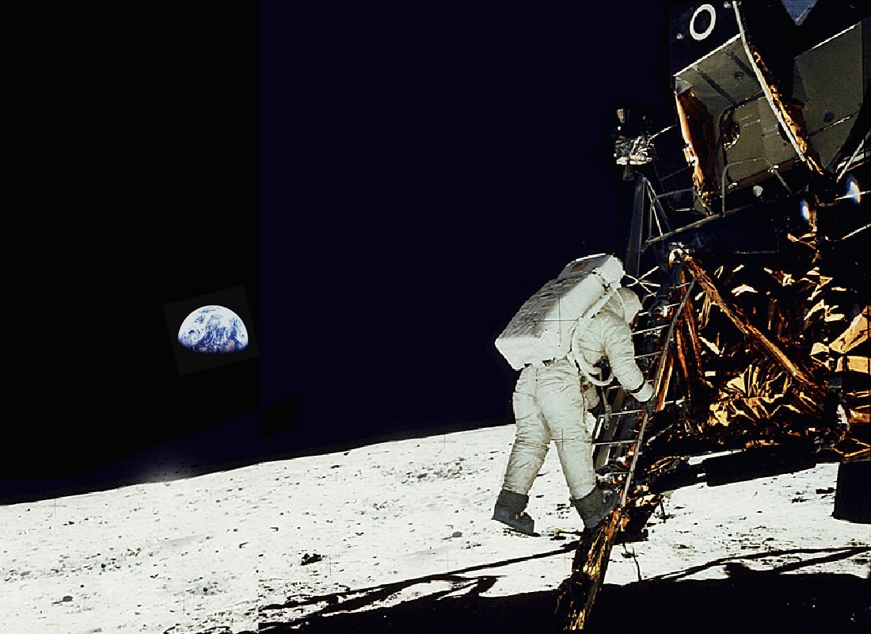

- Zkuste odhadnout, do jaké výšky by vyskočil na Měsíci atlet při vynaložení stejné práce jako na Zemi, kde skočí do výšky 2 m. Předpokládáme jeho těžiště při rozběhu ve výšce 1,2 m.
Na Zemi musí atlet zvednout své tělo nad laťku, tedy zvýšit své těžiště do výšky 2,1 m z původní výšky 1,2 m. Zvýšení těžiště tak je (2,1 – 1,2) m = 0,9 m. Při předpokladu stejné vynaložené práce na Měsíci W = m g h = k₁, odtud platí h . g = k₂ . Vzhledem ke gravitačnímu zrychlení na Měsíci 6krát menšímu než na Zemi musí být výška zvednutí těžiště 6krát větší (0,9 x 6) m = 5,4 m.

- Co je synodický měsíc a jak je definován?
Jde o dobu (časovou jednotku) během níž se vystřídají všechny fáze Měsíce. Jde tedy o dobu oběhu Měsíce kolem Země vzhledem k Slunci. Určujeme jej jako interval mezi dvěma úplňky, trvá 29 d 12 h 44 m 2,97 s, tedy 29,53059 dne.

- Co je siderický měsíc a jak je definován?
Jde o dobu oběhu Měsíce kolem Země vzhledem ke hvězdám. Trvá 27 d 7 h 43 m 11,5 s, tedy 27,32167 dne. Siderický měsíc je tedy kratší než měsíc synodický.
V našem tzv. gregoriánském kalendáři má měsíc jako jednotka času časovou délku 28 – 31 dní.

- Proč pozorujeme stále pouze jednu stranu Měsíce?

V kosmické mechanice tuto situaci nazýváme vázanou rotací. V důsledku gravitačního působení Země na hmotu v nitru Měsíce, která byla v určité fázi vývoje v tekutém stavu, došlo u něj ke zpomalení jeho rotace, až vznikla situace, kdy je obrácen k Zemi stále stejnou stranou. Reciproční obdoba gravitačního působení Měsíce, vyvolávající příliv a odliv na otevřených mořích na Zemi. Nyní je vlastní doba rotace Měsíce shodná s oběžnou dobou kolem Země. Soustava se dále vyvíjí, slapové síly Měsíce způsobují zpomalování rotace Země, činí v současnosti jen 0,0016 s za 100 roků. Rotační moment hybnosti Země se pozvolna zmenšuje, v důsledku platnosti zákona zachování momentu hybnosti v soustavě Země – Měsíc se zvětšuje dráhový moment hybnosti Měsíce. Rychlost postupného vzdalování Měsíce je v současnosti 3,7 cm.rok ^{-1.} Vzájemně vázaná rotace, kdy obě tělesa budou trvale k sobě obrácena stejnou stranou, nastane s dobou oběhu Měsíce 47,4 dne při jeho vzdálenosti 556 000 km.
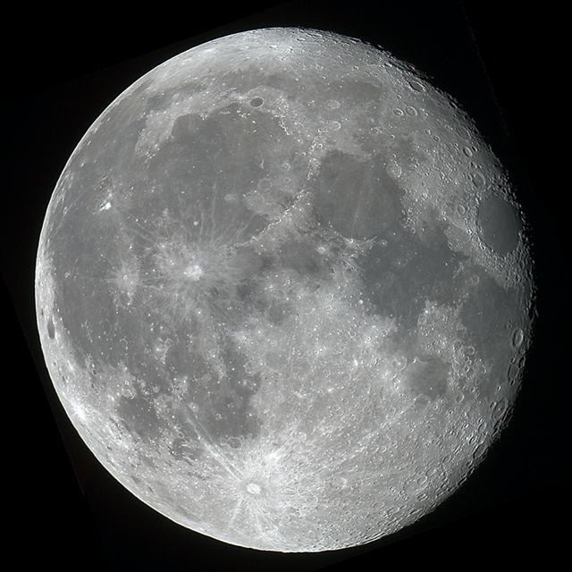
- Jak můžeme s takou přesností určit vzdalování Měsíce od Země?
Ze Země vysílané laserové signály se odráží od odražečů umístěných v první polovině sedmdesátých let na povrchu Měsíce. Vzdálenost Měsíce r je určována ze vztahu $r=\frac{1}{2}\text{ct}$. Rychlost světla je ve vakuu definována přesně c = 299 792 458 m.s⁻¹, čas registrace odraženého signálu od povrchu Měsíce je měřen s přesností 10 – ¹⁰ s. Proto lze vzdálenost Měsíce stanovit s přesností několika milimetrů a při její znalosti lze určit i tak malou rychlost jeho vzdalování.

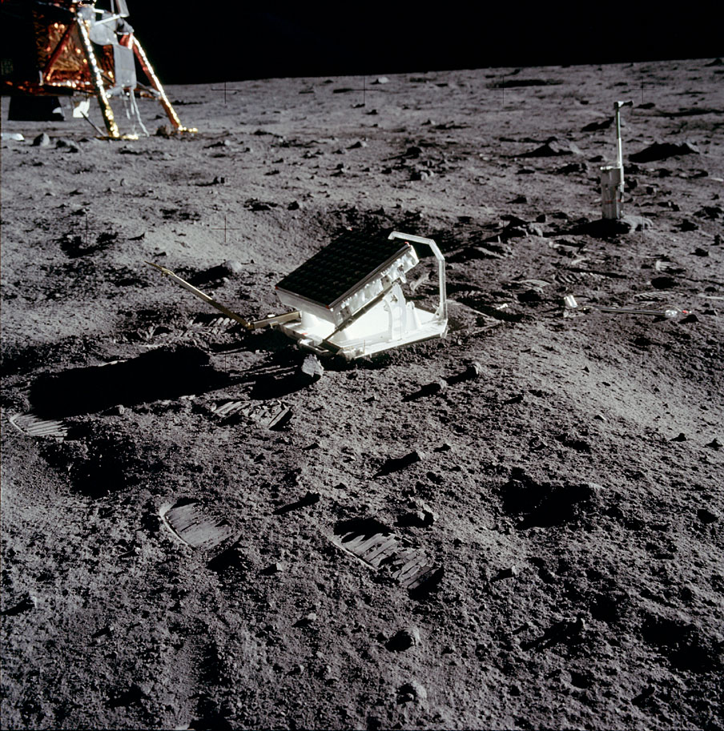
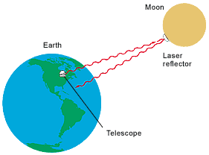
- Povrch Měsíce pozorujeme očima jako bílý, v dalekohledu má špinavě bílou (sádrovou) barvu. Astronomové však tvrdí, že ve skutečnosti je temně šedý.
V optickém oboru celková odrazivost (albedo) povrchu Měsíce je zhruba 12%, měsíčních moří pouze 4%. To znamená, že Měsíc odráží velmi málo slunečního světla. Proto je jeho povrch tmavošedý až černý.
Měsíc se nám však jeví při pozorování očima ze Země bílý. Je tomu tak proto, neboť světlo dopadající na povrch Měsíce se rozděluje na dvě části. Jedna část se odráží od povrchu a rozptyluje. Toto odražené světlo zachovává svoji barvu, jakou měly dopadající paprsky. Jestliže dopadající záření bylo bílé, potom i odražené záření od povrchu je rovněž bílé. Sluneční světlo odrážející se například od černého těles zůstává rovněž bílé. Velkou roli hraje i kontrast s tmavou oblohou, na jejímž pozadí Měsíc očima pozorujeme. Lidské oko má vlastnost zvýrazňovat kontrasty, proto ,,zesvětluje“ měsíční disk.

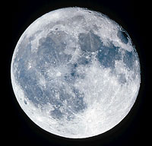

- Zkusíme-li v nočních hodinách při úplňku Měsíce zavřít oči a otočit tvář směrem k Měsíci, necítíme teplo jako na Slunci ve dne. Proč tomu tak je?

Měsíc září pouze odraženým světlem, které má málo energie na rozdíl od slunečního světla a naši pokožku neohřeje.

- Proč nemá Měsíc atmosféru?
Hmotnost Měsíce je malá na to, aby udržela gravitační silou částice atmosféry při teplotách panujících na Měsíci.

